**PMS – Health Visitor Team Black**

**Obsessive-Compulsive Disorder**

Dokumentation

Gruppenmitglieder:

Bühler Ueli

Jahn Tim Allan

Kandiah Rajilatha

Klembowski Raphael

Ristic Nikola

Sutter Christoph

Inhalt

I. Ziel 3

II. Interviews 3

Interview I 3

Interview II 6

III. Scoping 8

Probleme 8

Messung 8

Out Of Scope 8

IV. Research 8

V. Synthesize 8

Personas 8

Spitex Mitarbeiterin 8

Patient 9

VI. Design 9

Story Boards 9

VII. Prototype 14

# Ziel

Eine regionale Gesundheitsorganisation wünscht ein Patienten Management System (PMS) um die Versorgung von Patienten mit mentalen Gesundheitsproblemen zu managen. Die Anforderungen für dieses System sind:

1. Die Versorgung von medizinischem Personal (Doktoren, Spitex Mitarbeiter usw.) mit zeitnahen Informationen um die Betreuung/Versorgung zu vereinfachen.
2. Die Patienten und deren Angehörige zu unterstützen um mit der Krankheit besser leben zu können.

# Interviews

## Interview I

1. Wie sieht Ihr täglicher Arbeitsablauf aus? (Beschreibung, Arbeitstag, Zeitplanung Organisation)

Als erstes wird in der Spitex das Tablet mit den Patienten Informationen synchronisiert, damit man auf dem neusten Stand ist. Automatisch wird nach der Synchronisation eine «Patienten Route» erstellt, welche die Mitarbeiterin an diesem Tag durchführen muss. In dieser App werden auch alle nötigen Medikamente aufgelistet, welche man für den jeweiligen Arbeitstag mitnehmen muss.

Nachdem wird die Route gestartet, jede Mitarbeiterin kann ein Spitexauto benützen.

Jeder Tag ist anders, es hängt immer ab mit welchen Patienten man es zu tun hat. Es ist auch variabel bei welchem Patienten wie lange man braucht, bei einigen hat man 15min bei anderen 90min. Es können pro Tag 7 bis 18 Patienten in der Tour sein.

Nachdem die Tour beendet ist fährt man zurück zur Spitexzentrale, Dort werden die Medikamente nochmals Sortiert und für den nächsten Tag vorbereitet. Anschliessend wird auf dem Tablet die Tour beendet und alle Daten werden in der Datenbank für alle Mitarbeiter aufgeschaltet.

Arbeitszeiten: 3 Schichte, 07:00 – 12:00 13:00 16:30 || 07:00 – 11:00 17:00 21:00 || 16:00 – 23:30

1. Wie viele Patienten werden von einer einzelnen Person betreut pro Tag?

7 – 18 Patienten

1. Sind sie zufrieden mit Ihrer Arbeit? Was könnte besser laufen?

Zufrieden, alles ist sehr gut Organisiert und es wird immer laufend versucht Sache zu verbessern.

1. Denken Sie, dass eine Applikation Ihre tägliche Arbeit erleichtern könnte?

Applikation bereits vorhanden.

1. Wo sehen Sie die grössten Verbesserungsmöglichkeiten durch eine App?

Eine Schulung wurde für die Applikation durchgeführt, durch diese war die spätere Anwendung sehr leicht.

1. Wie tauschen Sie heute Informationen aus und mit wem?

70% der Informationen werden auf dem Tablet gespeichert einige Informationen werden weiter hin auf Papier aufgenommen.

Die Informationen werden in Farben eingeteilt, z.B Mitarbeiter sind Rot, Leiter sind Gelb usw. Einzelne Nachrichten sind nicht möglich zu senden.

1. Was sind tägliche Probleme die Sie erleben?

Manchmal hat die Mitarbeiterin vor ihr, die Tasks für die Patienten nicht erledigt, diese müssen dann meistens von ihr Erledigt werden. Dies folgt zu einer Verzögerung der Arbeit und somit zu mehr Arbeitszeit.

Eher Probleme durch menschliches Versagen der Mitarbeiter, nicht gut Dokumentiert oder Tasks zu den Patienten nicht erledigt.

1. Was sind nicht alltägliche Probleme die Sie erleben?

Alles ist sehr gut Organisiert und aus diesem Grund gibt es fast keine Probleme siehe Punkt 7

1. Spielt die Dauer der Arbeitserfahrung eine Rolle für bestimmte Tätigkeiten? (Medikamentenabgabe, Infusionen… usw.)

Ja man muss Arbeitserfahrung haben. Falls man nicht in einer Tätigkeit vertraut ist, ist es möglich eine Betreuung zu beantragen oder eine kleine Schulung.

1. Wie sieht der übliche Besuch eines Patienten aus? (Gibt es da eine maximale Aufenthaltsdauer? Was muss alles erledigt werden, woher weiss man was man tun muss?)

Es hängt vom Patienten ab, was man tun muss und wie lange man bleiben muss. Es kann von 15min bis zu 90min dauern. Bevor man zu einem Patienten geht wird eine Bedarfsabklärung erstellt, diese regelt dann die mögliche Aufenthaltsdauer beim Patienten und durch diese wird dann auch der Krankenkasse die Rechnung zugestellt.

Was alles erledigt werden muss wird auch durch die Bedarfsabklärung erstellt. Es kann auch länger dauern da es auch Notfallsituationen geben kann.

Auf dem Tablet wird alles über den Patienten aufgelistet (Pflegeplanung Ziel und Ressourcen) und dort kann man lesen was man machen muss.

1. Gibt es Tätigkeiten die für alle Patienten erledigt werden müssen?

Freundlichkeit und Respekt gegenüber den Patienten. Ansonsten gibt es keine Tätigkeiten die jeder Patient erhalten soll.

1. Gibt es Rapporte die ausgefüllt werden müssen?

Einmal im Monat gibt es eine Sitzung, indem alle Sachen geklärt werden.

Täglich wird ein Pflegebericht über den besuchten Patienten erstellt.

1. Gibt es ein Evaluationssystem? Können Patienten Bewertungen abgeben? Können Patienten auch den Betreuer/In wählen oder wechseln?

Ja, dies erledigt die fallführende Person. Patienten können auch Bewertungen abgeben, jedoch werden diese durch die Mitarbeiter aufgenommen und anschliessen muss der Patient dies unterschreiben.

Patienten können auf Wunsch den Betreuer wechseln. Jedoch wird es nicht Vorgeschlagen, da sonst die Planung zu einem Durcheinander führen kann.

1. Wie sieht es aus mit Medikamenten, werden diese dem Patienten mitgebracht? Fragen zur Logistik: Lieferungen, Transport, Abgabe?

Die Medikamente werden nur bei Dementen Personen mitgebracht, da diese nicht in der Möglichkeit sind selber diese einzunehmen. Viele Patienten haben ihre Medikamente bereits zuhause.

1. Gibt es spezielle Pläne für spezifische Notfälle? Welche Notfälle sind erfasst und was ist zu tun wenn ein solcher definierter Notfall eintrifft?

Können auf dem Tablet eingesehen werden.

1. Werden für spezielle Patienten auch spezielle Informationen erfasst welche beim Rapport erfasst/erneuert werden? (Bsp. Demenz: Merkliche Zunahme der Verwirrtheit)

Zu jedem Patienten gibt es eine Biographie und darin ist auch die Diagnose und weiter wichtige Aspekte wie zum Beispiel: Demenz, Diabetes.

1. Sonstige Anmerkungen?

Seit dem das Tablet und das System eingeführt wurden, hat dies die Arbeit viel vereinfacht.

## Interview II

1. Generelles

Viele Betroffene erkennen gar nicht das sie ein Problem haben.

1. Wie viele Patienten hat die Spitex?

Nicht viele. Viele Patienten mit Zwangsstörung leben im Betreuten Wohnen oder in einem Pflegheim, oder besuchen eine Therapie.

Akut betroffene Patienten besuchen meistens eine Klinik. Somit bleiben die chronisch Erkrankten. Ebenfalls braucht es Auswirkungen auf den Alltag, damit die Spitex zum Zug kommt.

1. Wie sieht die Aufgabe der Spitex aus?

Der Hauptauftrag der Spitex ist Expositionstraining.

1. Strategien entwickeln

2. Strategie üben

Beispiele dafür sind Leute, die nicht einkaufen gehen wollen weil sie Angst davor haben verfolgt zu werden, oder sich täglich um die eigenen Kinder fürchten. Es kann sich ebenfalls auswirken indem sie das Gefühl haben (einen Zwang), nicht sauber zu sein, und in einen Zyklus von Kleider waschen -> sich selber waschen fallen.

1. Wie ist die Art der Pflege?

Die Art der Pflege ist extrem auf den Patienten abgestimmt, kaum eine Person ist wie die andere.

1. Wie ist die Empfindung dieser Art von Arbeit?

Da die Spitex meist nicht mit akuten Patienten zu tun hat, sind die Fälle chronische Patienten. Dies ist langwierig, mühsam und aufwändig.

Die Arbeit mit psychisch Kranken ist nie reibungslos. Man weiss nie, in welcher Stimmung sie sind und ob sie bereit sind, mitzumachen.

1. Wie wird mit Medikamenten umgegangen?

In der Regel erfolgt eine kontrollierte Abgabe, das heisst es wird geprüft ob die Medikamente auch eingenommen werden.

Dies funktioniert reibungslos, auch wenn es unangenehme Situationen geben kann z.B. wenn sich eine sehr grosse Person zuerst weigert.

Medikamente werden von verschieden Orten geliefert.

1. Lieferung von der Apotheke

2. Direkt vom Arzt

3. Sendung nachhause

1. Wie ist die Kommunikation zwischen den beteiligten Parteien?

Als Kommunikationsmittel wird meist Email, Fax oder das Telefon verwendet. Verordnungen kommen zum Beispiel meistens per Fax.

Manchmal werden Arztbesuche begleitet, damit man sicher ist die richtigen Informationen zu bekommen.

1. Wie funktioniert das Rapportieren?

Es gibt 2 wichtige Rapporttypen:

1. Pflegeplanung

Informationen

Ressourcen

Problem

2. Verlaufsbericht

Ablauf nach dem Besuch

Detaillierte Informationen zu Problemen / gemachtes

Einfach gesagt ist der Pflegeplan das Drehbuch und der Verlaufsbericht der Film.

Beim Verlaufsbericht ist es wichtig, dass dieser so gut und detailliert wie möglich geschrieben wird, da dieser zur Evaluation dient und ebenfalls von der Versicherung überprüft wird.

Beide wurden zuerst auf Papier erfasst, aber im Laufe der Zeit wurde auf Elektronische Hilfsmittel gewechselt.

1. Wie werden die Patienten Evaluiert?

Vor jedem Besuch wird der vorherige Verlaufsbericht gelesen, um eine Übersicht zu bekommen. Dies kann helfen, neue Probleme zu identifizieren.

Die Verlaufsberichte sollten alle 1-2 Monate evaluiert werden und es muss geprüft werden, ob die Pflege etwas bringt oder etwas geändert werden soll.

Es kann zum Beispiel sein, das es keinen Fortschritt gibt und es muss geprüft werden, ob es andere Möglichkeiten gibt. Teilweise müssen auch Lösungen wie Betreutes Wohnen, Betreuer oder anderes in Betracht gezogen werden.

1. Gibt es Notfallstrategien?

Die Spitex bieten einen 24/7 Pikettdienst an, bei dem die Patienten anrufen können.

1. Gibt es spezialisierte Mitarbeiter?

Es existiert ein eigenes Psychiatrieteam, welches versucht, mit wenig Wechsel zu pflegen. Nur bei guten (schwerwiegenden) Gründen kann ein Wechsel vorkommen, z.B. wenn eine Pflegeperson aussieht wie die Schwester und mit der Schwester geht es gar nicht.

1. Was ist der Unterschied zur Privaten Spitex?

Dies ist etwas anders bei der Privaten Spitex. Dort kann ein Patient aussuchen, wer pflegt.

1. Wie ist die rechtliche Lage?

Die Pflegedokumente darf der Kunde einsehen.

Die Krankenkasse darf nur für einen bestimmten Zeitraum Einsicht erhalten.

1. Könnte eine Verbesserung durch Software erzielt werden?

Eine Plattform bei der alle beteiligten Parteien die Möglichkeit haben miteinander zu kommunizieren.

Amnesia Zug braucht ein solches System.

# Scoping

## Probleme

* Was braucht der Patient? (Medikamente, Behandlung…)
* Infos zum Patient (Medikamente, Behandlungen…).
* Anzeigen von Verlaufsbericht und Pflegeplanung.
* Terminkalender pro Spitex-Mitarbeiter.
* Periodische Evaluationsmeldung (muss ein Patient evaluiert werden).
* Verlaufsberichte sind nicht detailliert genug.
* Die Verlaufsberichte müssen evaluiert werden -> dies wird nicht immer gemacht.
* Die Kommunikation zwischen allen beteiligten Parteien ist nicht immer leicht.

## Messung

* Was braucht der Patient (anzeigen von generellen Informationen etc.)
* Periodische Evaluationsmeldung
* Terminkalender (wo muss der Spitex-Mitarbeiter als nächstes hin)

## Out Of Scope

* Alles was nicht Zwangsstörung ist.
* Berechtigungssystem für alle Beteiligten.
* Verschiedene Spitex-Organisation
* Planung wird nicht von dieser Applikation gemacht.

# Research

Youtube/Beobachter.ch für OCD/Zwangsstörung  
 Spitex.ch für HVis

# Synthesize

## Personas

### Spitex Mitarbeiterin

Susanne, 45yrs  
Rolle: Health Assistant, Spitex Bern  
Skills: Friendly, Patient, Calming, Experience  
Goals: To help people, to be efficient in her day to day job.  
Pain points: time pressure, lack of information

### Patient

Hans, 75yrs  
Role: Rentner  
Disorder: Constantly checking on family (Phone or personally).  
Goals: Trust that his loved ones are safe.  
Pain point: Being left alone.

Sabrina, 23yrs  
Role: KV  
Disorder: Hoarding  
Goals: Learn to let things go, learn to organize her life.  
Pain points: Unable to throw old or even broken stuff away.

# Design

## Story Boards

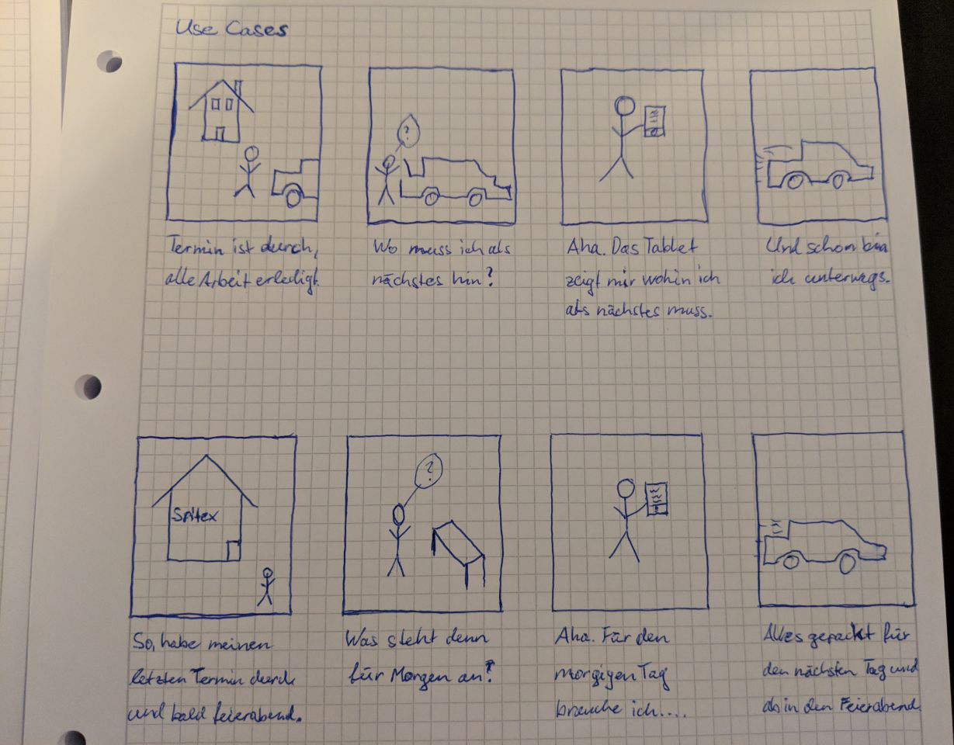

In dieser Story ist zu sehen, wie das Tablet der Spitex Mitarbeiter/-in bei der Organisation ihres Arbeitsalltages hilft. Nachdem ein Patient betreut wurde, wird direkt der nächste Termin mit Adresse angezeigt. Vor dem Feierabend kann die/der Spitex Mitarbeiter/-in ihren Wochenplan anschauen und weiss direkt wie der Plan für die nächsten Tage aussieht.

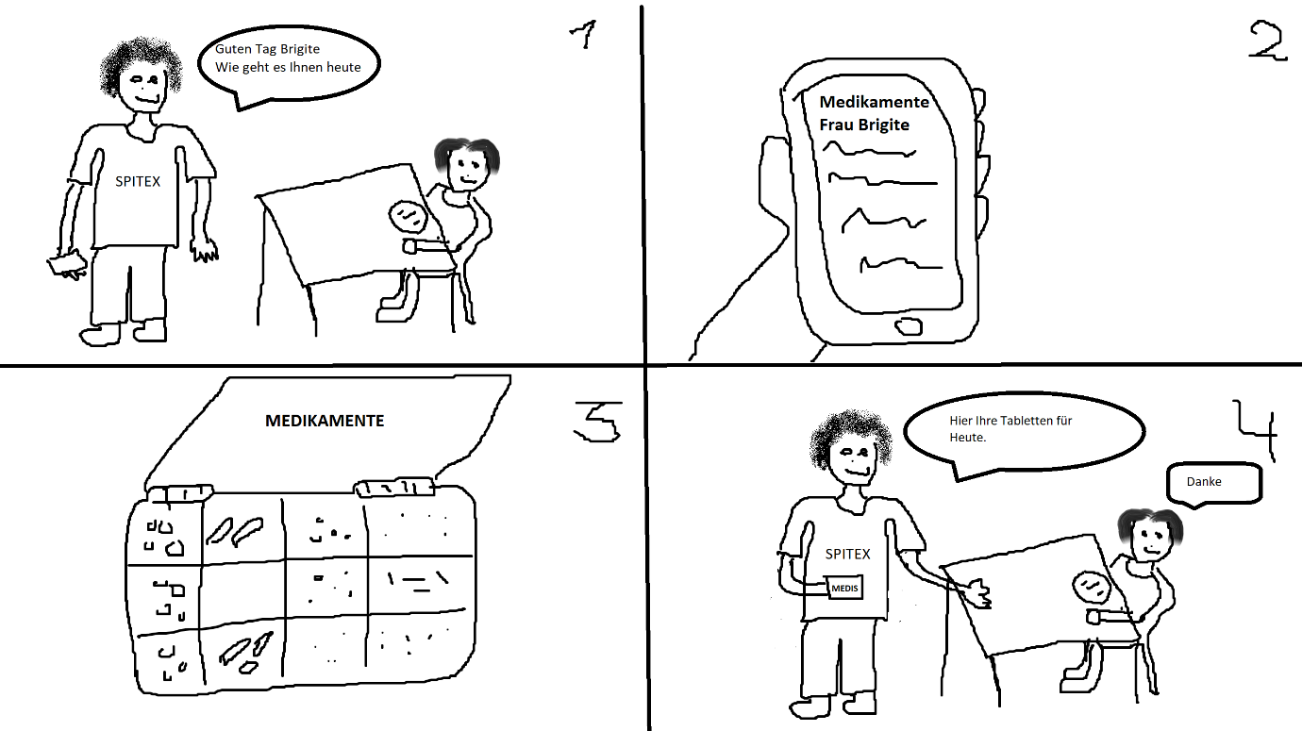

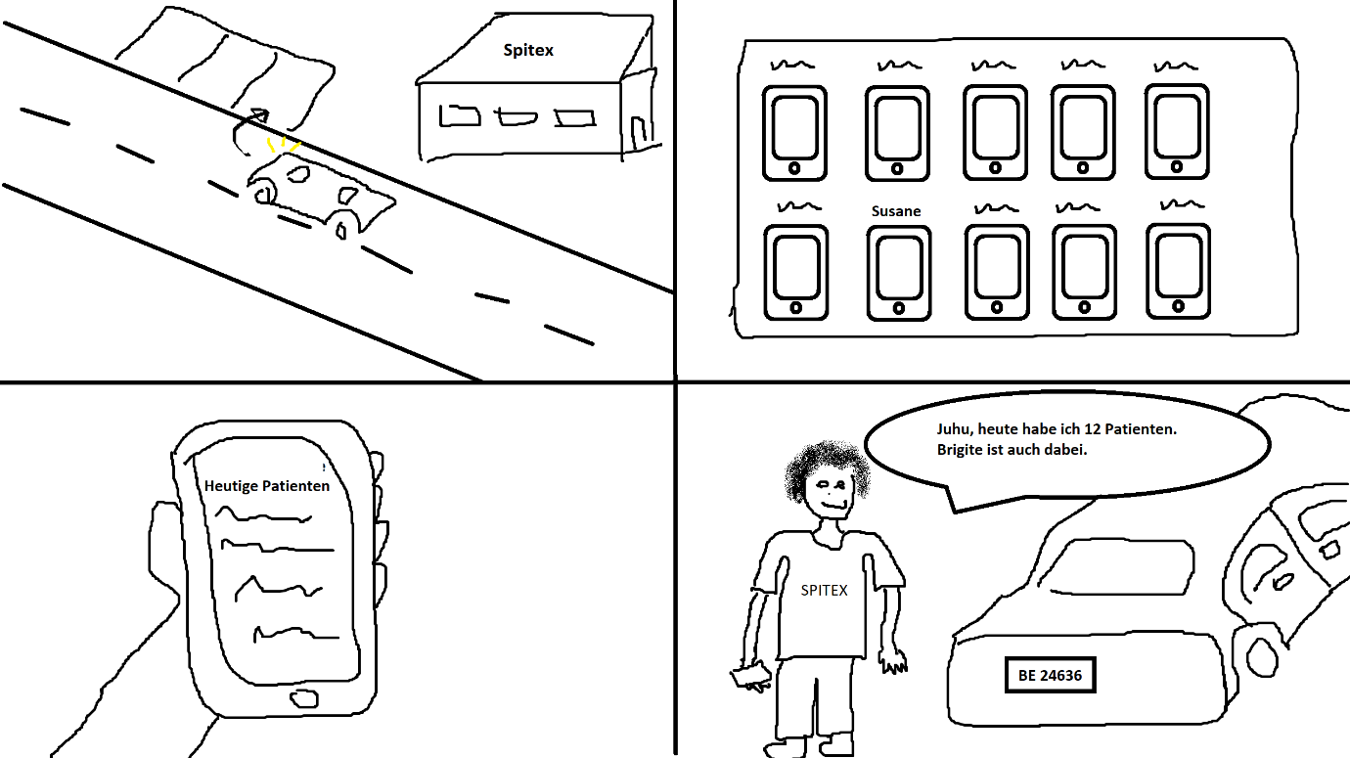

In diesem Storyboard wird dargestellt, das unser Programm nicht nur Termine und die Adresse anzeigen kann, sondern die Spitex angestellten auch mit Informationen zu den Patienten versorgt. Zum Beispiel kann zum aktuellen Termin auch allfällige Medikamentation angezeigt. Dadurch kann überprüft werden, ob alle notwendigen Medikamente verabreicht wurden.

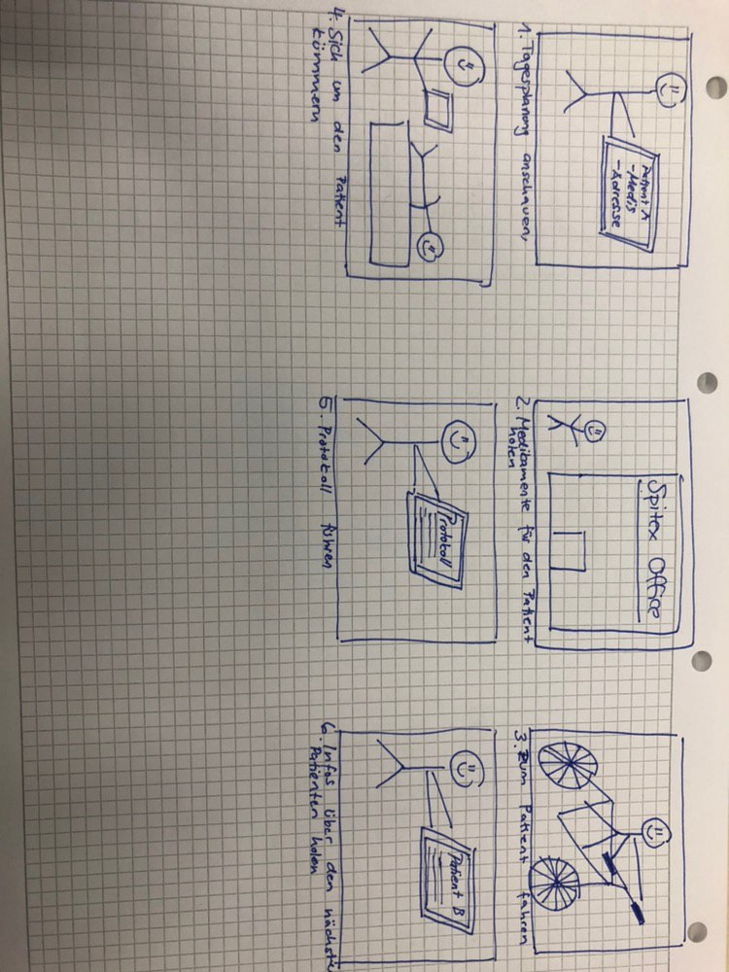Der Spitex Mitarbeiter wird beim Erstellen eines Rapports und Verlaufsbrichts unterstützt.

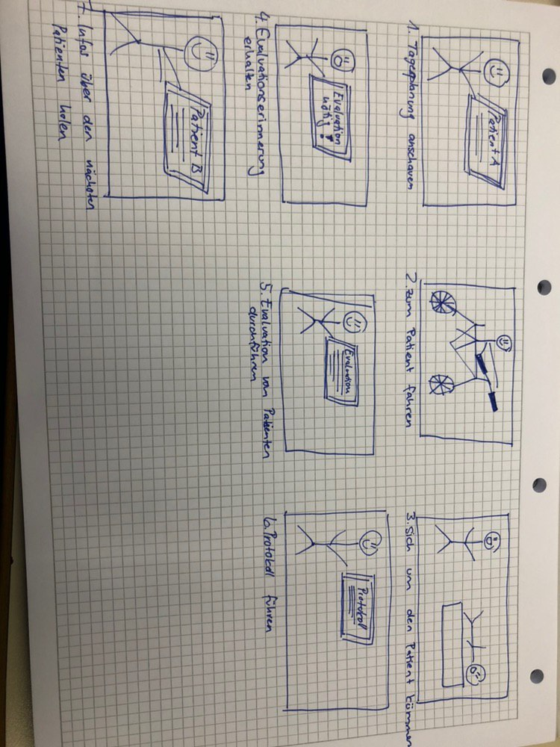

Der Mitarbeiter wird daran erinnert, dass für diesen Patienten eine Evaluation notwendig ist.

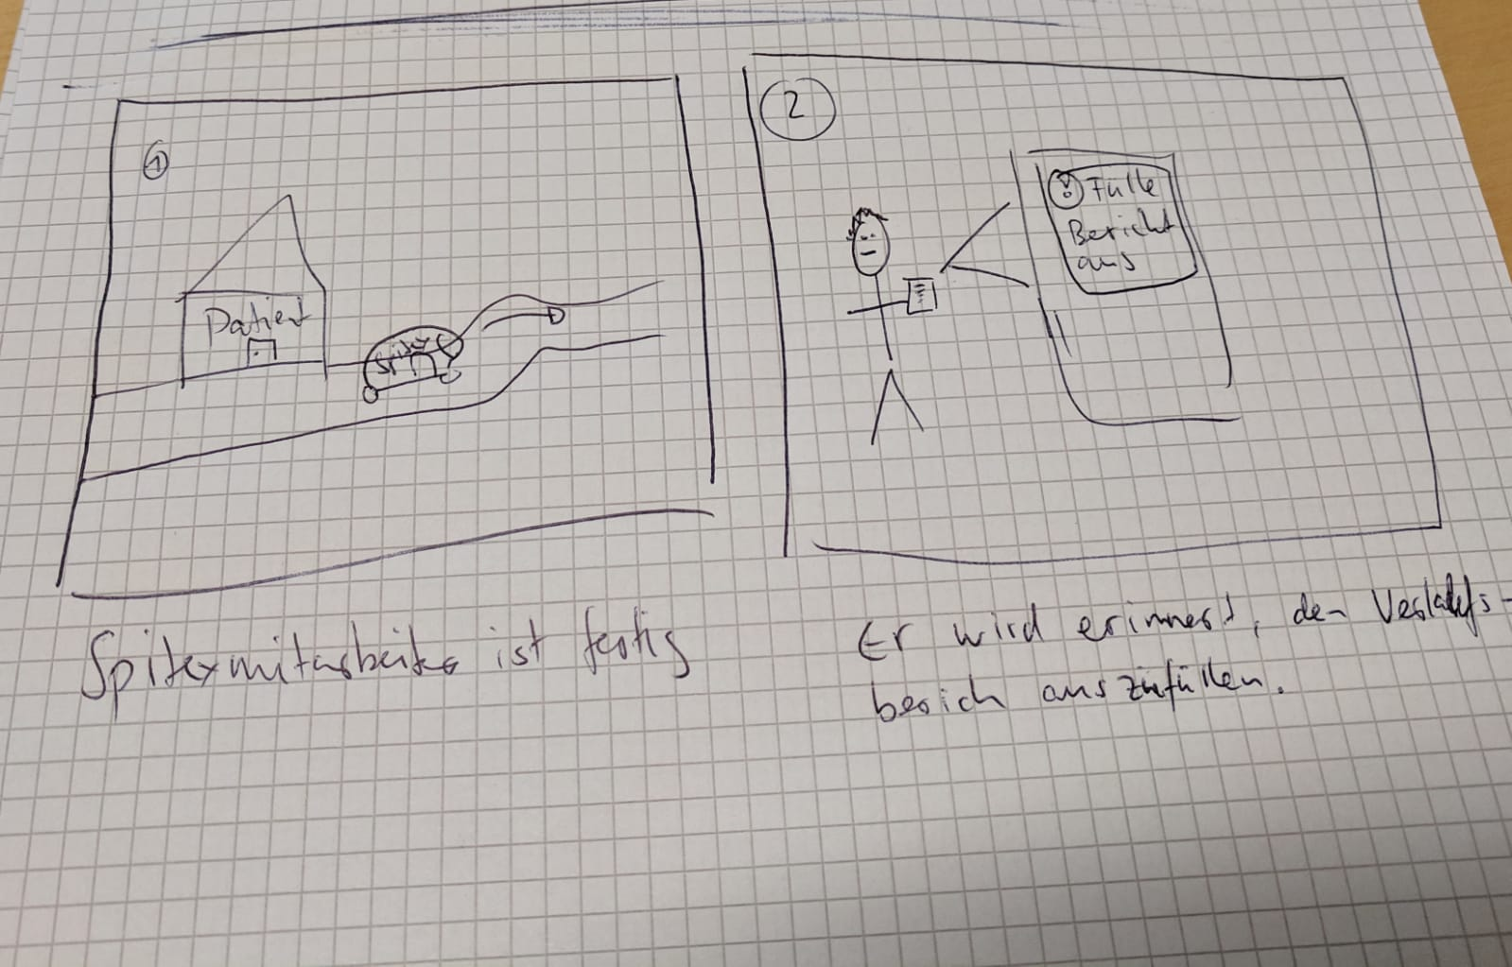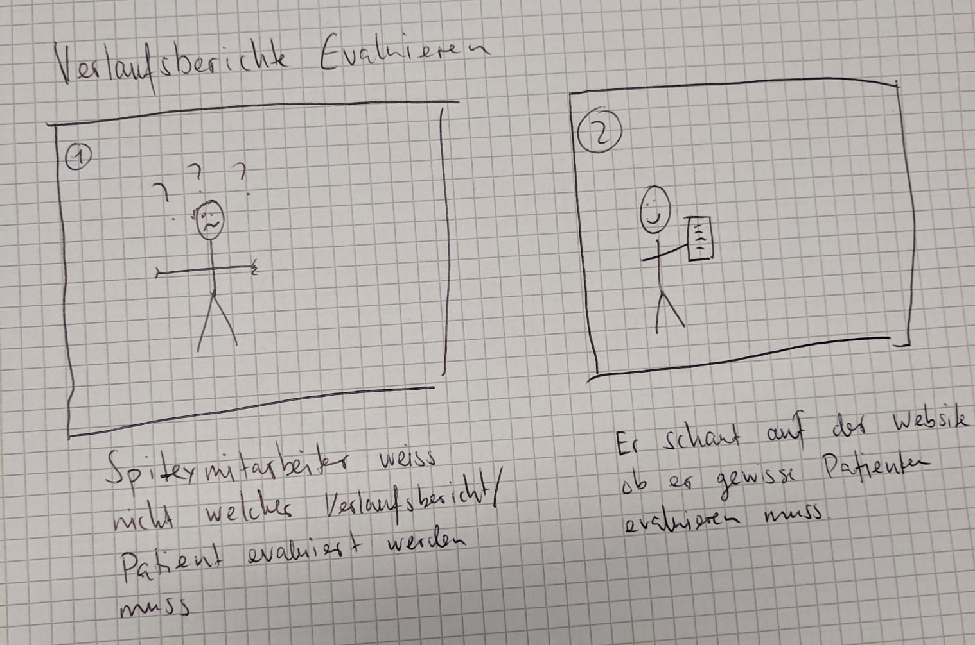

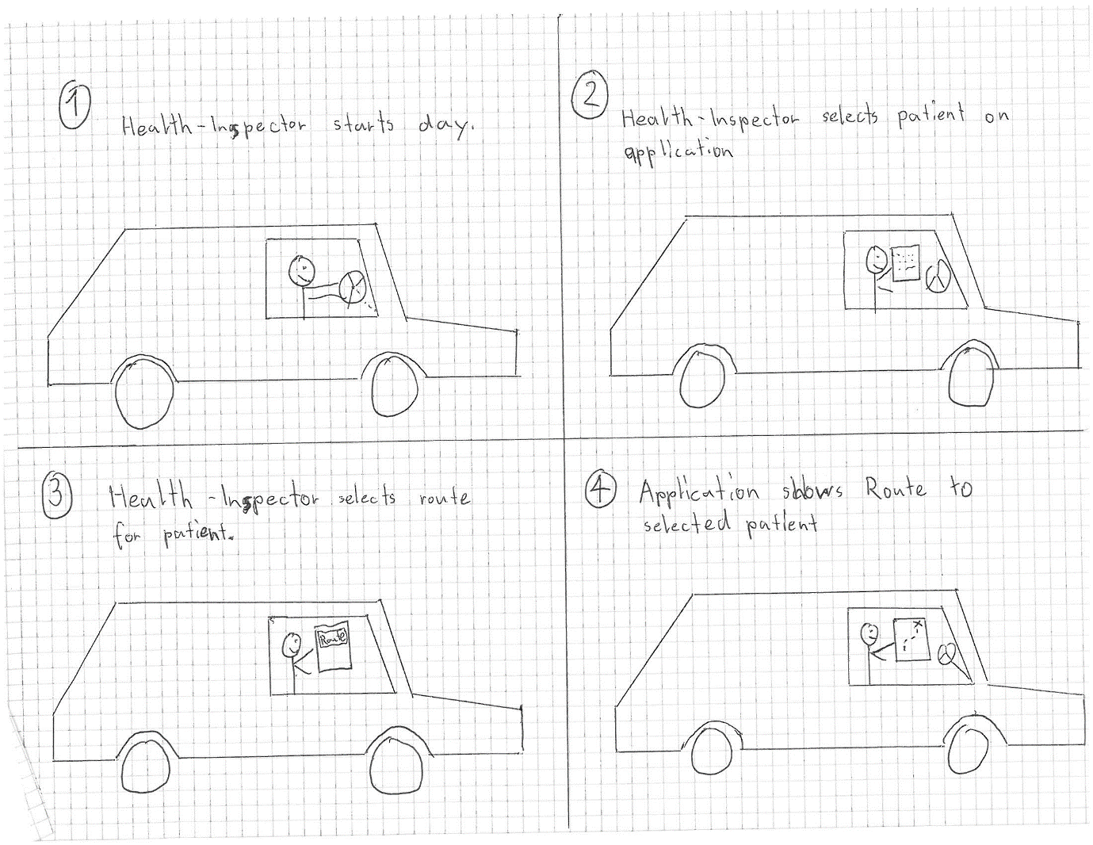

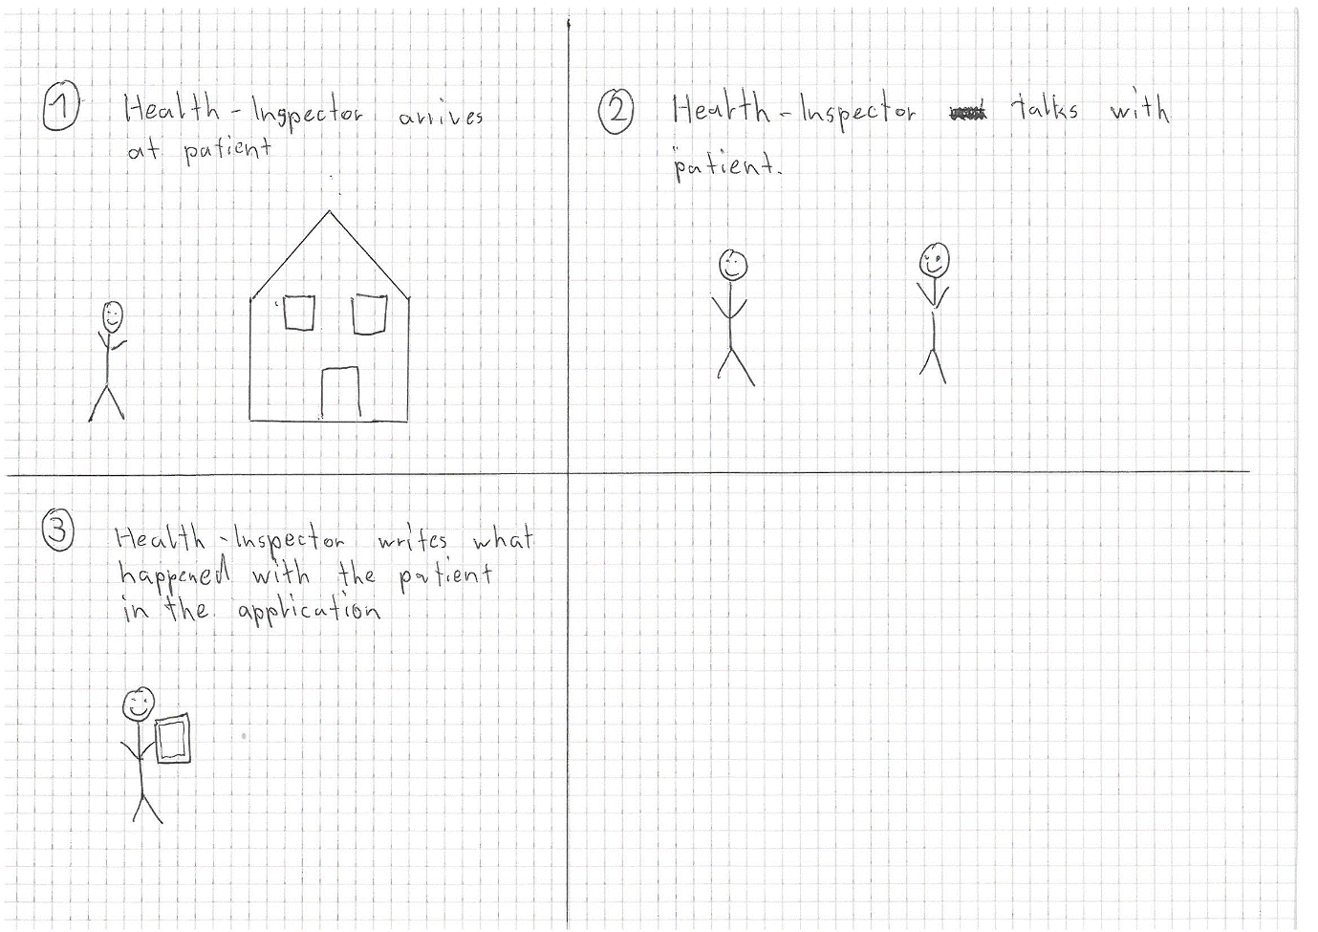

# Prototype

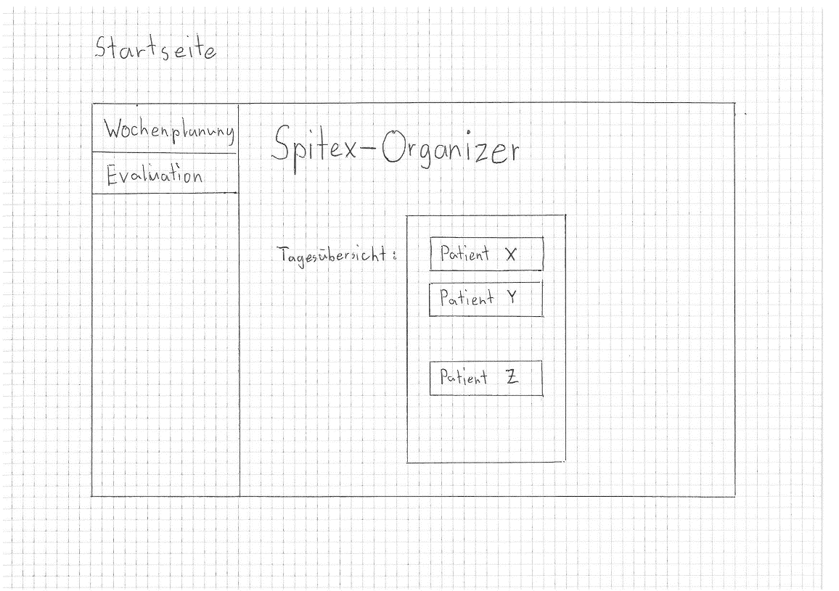

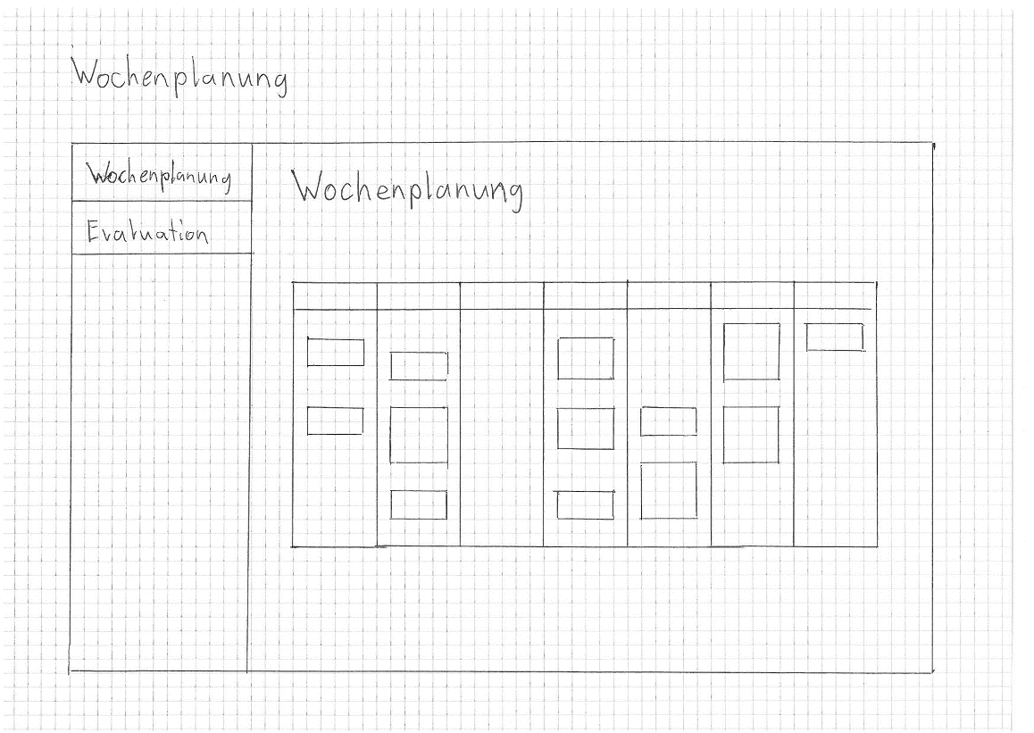

Die Startseite zeigt den aktuellen Tagesplan, in dem die Namen der Patienten und die Terminzeiten angezeigt werden. Die Wochenplanung hat eine ähnliche Ansicht, diesmal aber für die ganze Woche. Es wird jeweils grafisch angezeigt wo man sich momentan auf dem Zeitstrahl befindet.

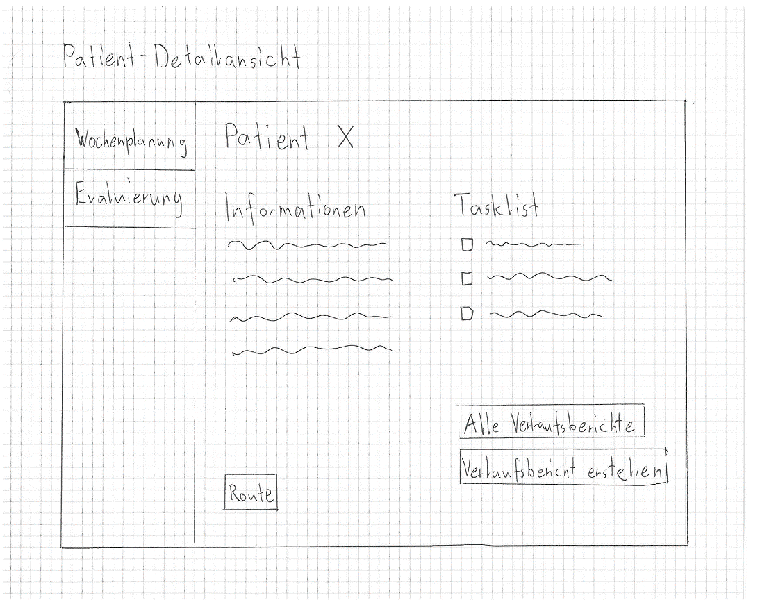Wenn man auf dem Wochen- oder Tagesplan auf eine der Patienten Kacheln klickt, gelangt man zur Patienten - Detailansicht. Zu sehen sind alle Tasks die erledigt werden müssen und allgemeine Informationen.

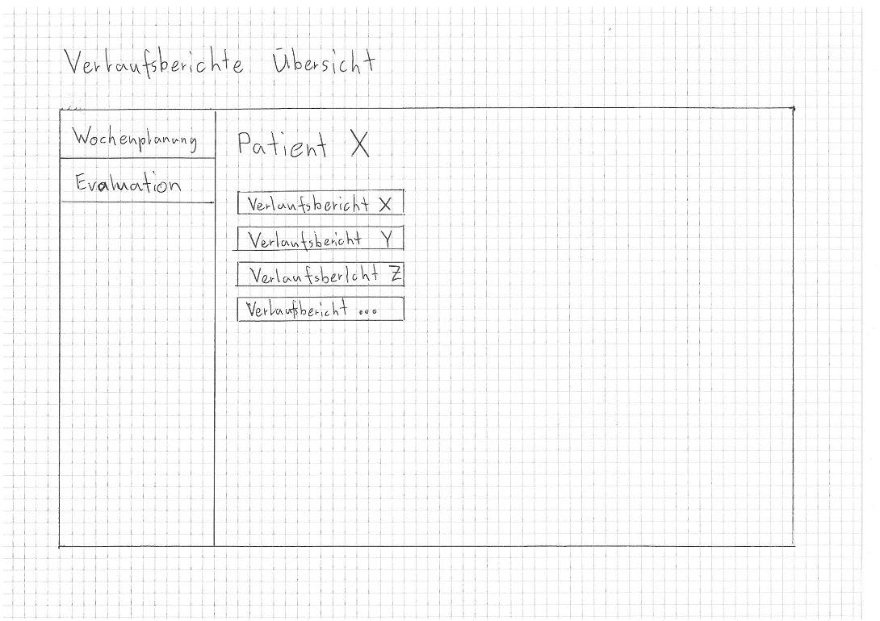Vor dem Termin ist es Ratsam die letzten Verlaufsberichte zu lesen. Diese werden mit dem Button „Alle Verlaufsberichte“ angezeigt.

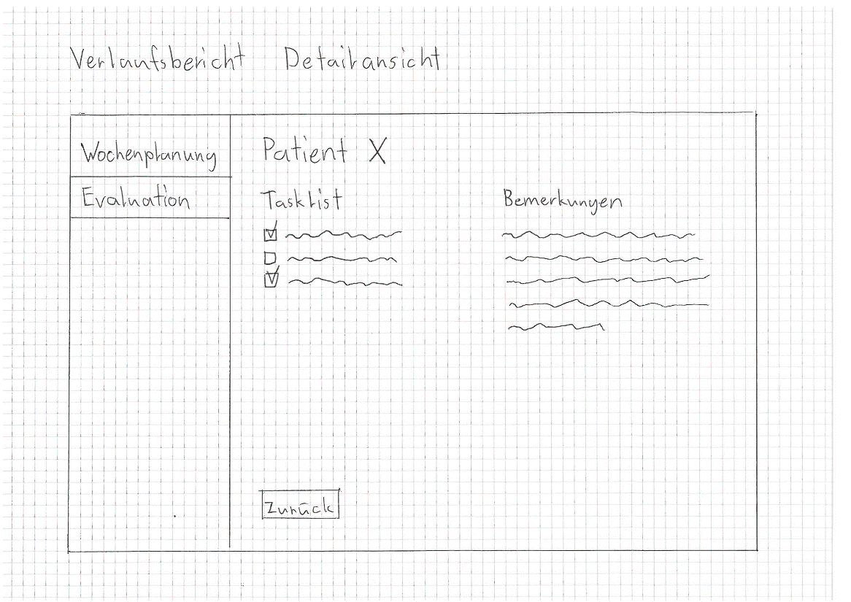Wenn man einen Verlaufsbricht anklickt, wird die Verlaufsbericht Detailansicht angezeigt.

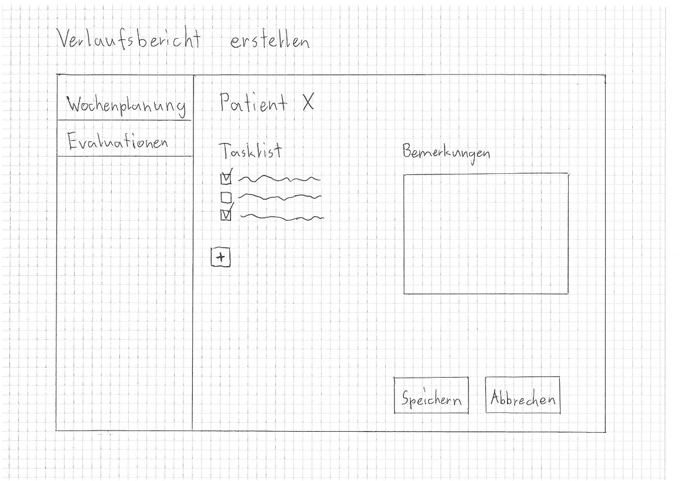

Durch den „Verlaufsbericht erstellen“ Button wird eine Verlaufsbericht Vorlage erstellt, die man vervollständigen kann. Sobald diese gespeichert wird, ist sie nicht mehr bearbeitbar.

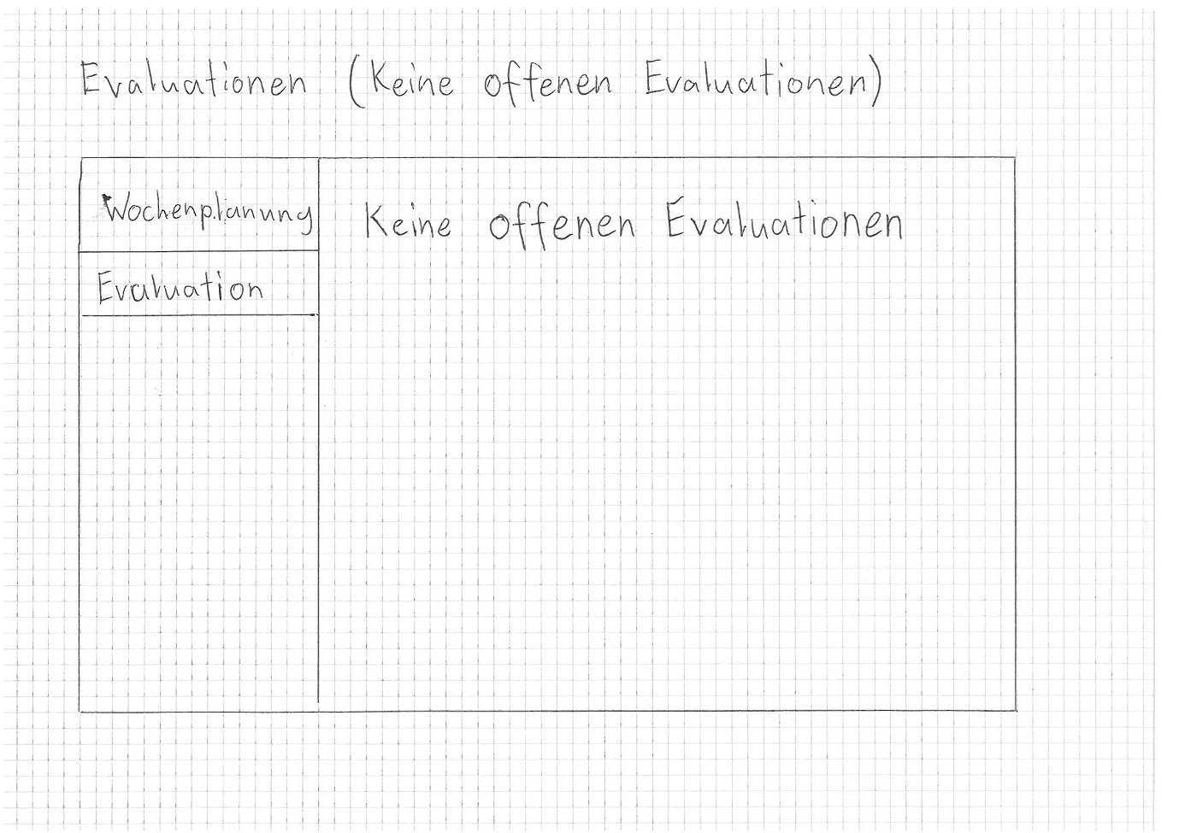

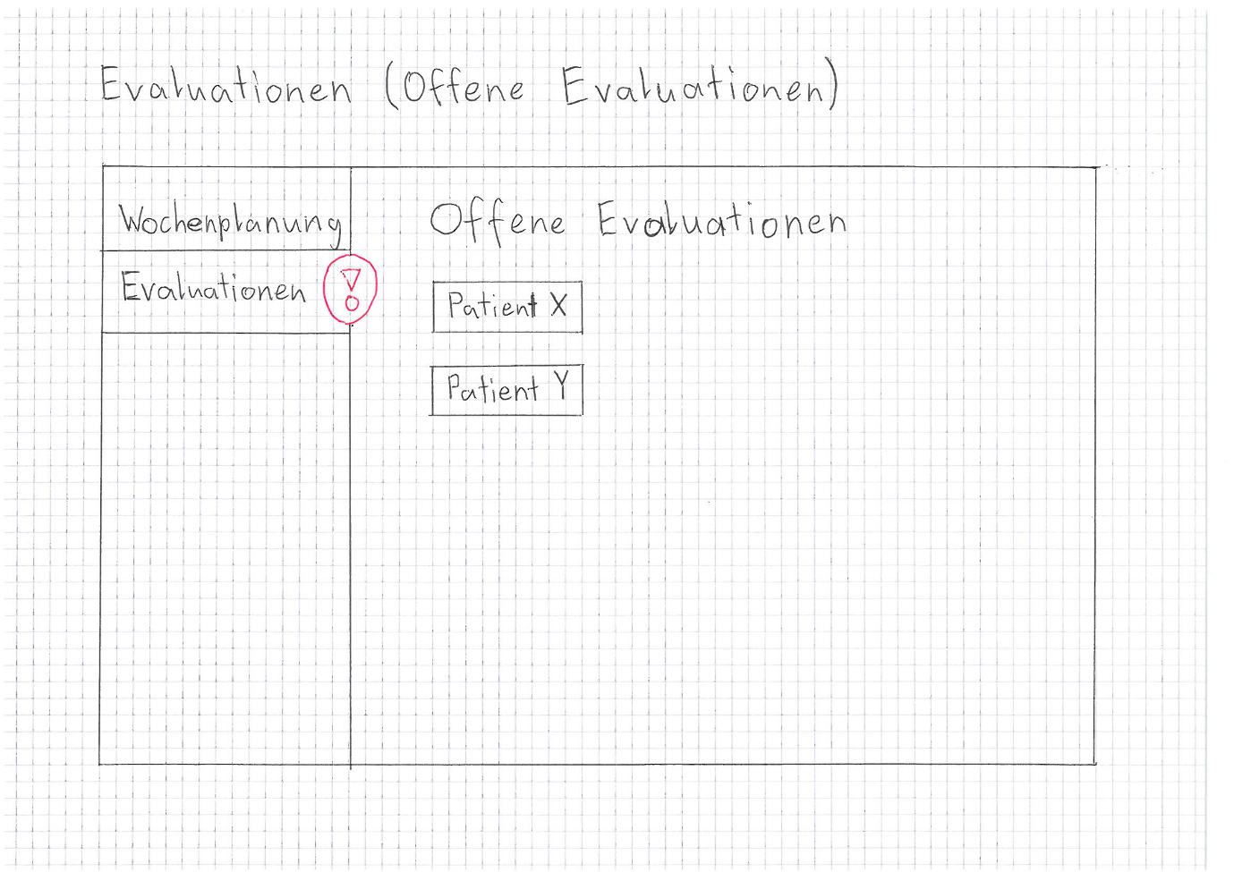

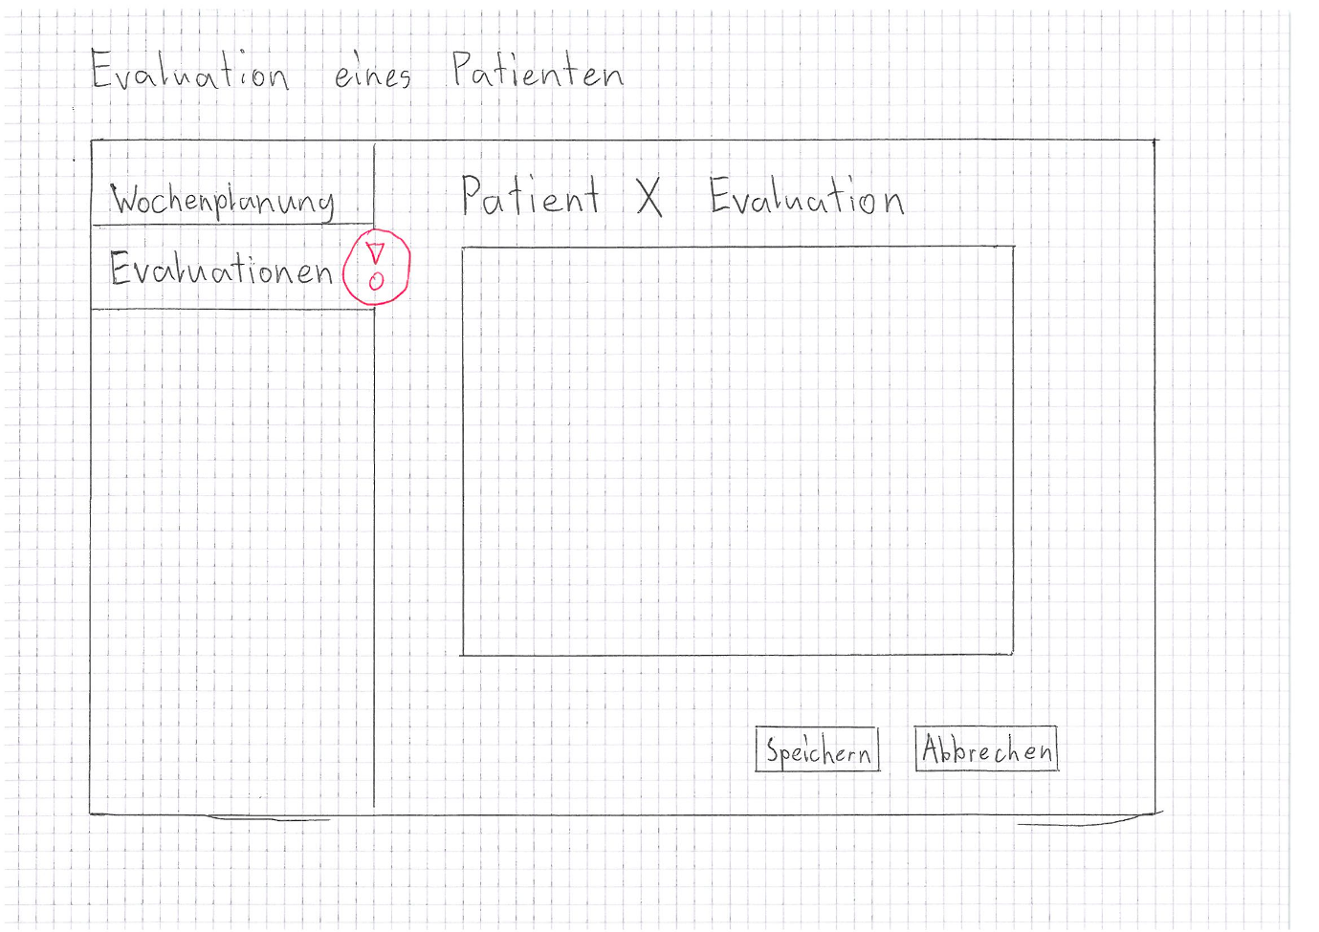

Durch den Navigationslink „Evaluation“ kommt man zu einer Liste mit Patienten, welche evaluiert werden müssen.

Wenn auf einen Patienten in der Liste geklickt wird, wird eine Evaluationsvorlage erstellt, die man nur noch vervollständigen muss.